PCS2045 – Prof. Paulo Barreto
http://www.larc.usp.br/~pbarreto/PCS-2055-2582.html

Nota: (P₁ + T + 2P₂)/4

Leituras
- L1: 04/09 (Prova 02/10).
- L2: 02/10 (Prova 30/10).
- L3: 30/10 (Prova 27/11).

Provas
- P1: 16/10.
- P2: 04/12.

Aula 01 (04/09): Serviços, Modelos e Políticas de Segurança

- Problema: Informações passam por roteadores de terceiros e percorrem caminhos diferentes a cada transação.
- Compartilhamento de recursos de infra-estrutura permite redução de custos e fornece robustez para sistemas transacionais.

Serviços básicos da segurança:
- Confidencialidade: Garantia que informação seja acessada apenas por usuários autorizados.
- Integridade: Verificar consistência da informação contida nos dados. Não significa impedir a alteração dos dados, mas sim identificar dados corrompidos.
- Legitimidade (autenticidade e irretratabilidade): Garantia que recursos não sejam utilizados por entidades não autorizadas.
- Autenticação: A identidade alegada por um usuário é verificável e instranferível.
- Irretratabilidade: Nem o originador nem o destinatário das informações podem negar sua transmissão, recepção ou posse.
- Disponibilidade: Garantia que os usuários legítimos não sejam impedidos indevidamente de acessarem as informações e os recursos do sistema.

Ameaças:
- Abuso.
- Recusa de serviço.
- Espionagem.
- Vazamento.
- Violação de integridade.
- Personificação.
- Retratação.
- Exaustão.
- Porta dos fundos.
- Cavalo de Tróia.

Mecanismos de Segurança:
- Conjunto de técnicas, procedimentos e algoritmos.

Política de Segurança:
- Conjunto de regras e procedimentos aplicáveis a todas as atividades relacionadas à segurança da informação. Deve enumerar os objetivos a alcançar, os respectivos requisitos e as autoridades responsáveis.
- Domínio de Segurança: Conjunto de recursos de comunicação e processamento de uma organização.
- Autoridade de Segurança: Entidade responsável pelo domínio de segurança do sistema de informação.
- Considerações:
- Segurança é um processo: Risco, política, implementação, administração e auditoria.
- Planejamento de implantação.

Definição de Segurança: Impedir que agressores atinjam seus objetivos através de acesso ou uso de computadores e redes não-autorizados (Howard).
- Taxonomia de Ataques: Nortear a elaboração de uma política de ataque.

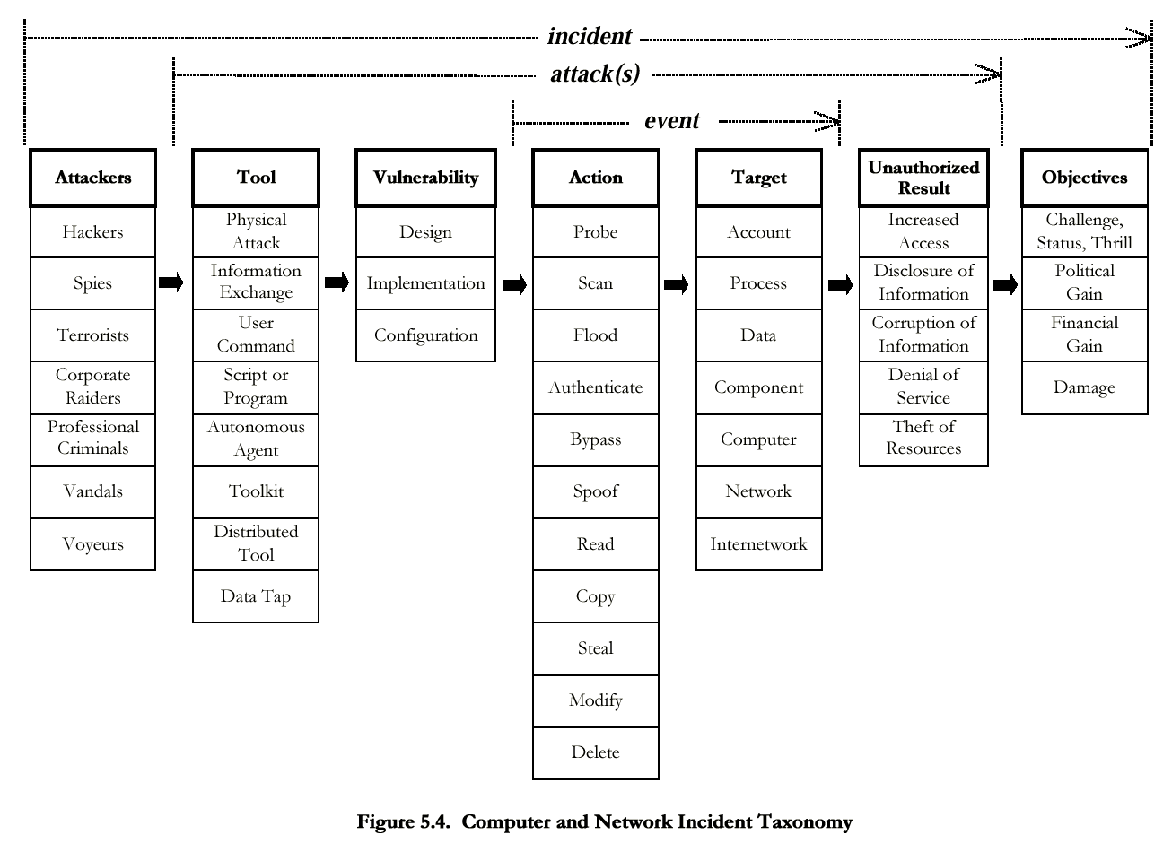

Segurança de Computadores x Segurança de Redes:
- Não existe linha divisória (visão geralmente didática). Ambos são necessário e interdependentes.
- Modelo para Computer Security: Controle interno de segurança.
- Modelo para Network Security: Controle de segurança de sistema distribuído.

Engenharia de Segurança:
- Projeto deve atender as condições operacionais e os objetivos que se quer atingir.

Aula 02 (11/09): Algoritmos Simétricos

Agenda:
- Cifra de Fluxo.
- Cifra de Bloco.
- AES.
- Modos de Operação de Confidencialidade.

Cifra Simétrica:
- Transformação matemática inversível cujo cálculo depende em ambos os sentidos de uma mesma informação secreta (a chave).

- Cifra de César: Consiste em substituir cada letra da mensagem pela terceira letra correspondente no alfabeto latino.
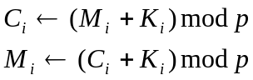
Exemplos:
Commentarii de bello gallico ↔ Frpphqydvmm gh ehoor kdoomfr
Rh einr hnbhn sixh Fcana hxox pnign ixqrbqx ↔ Et quae tanta fvit Romam tibi cavsa videndi

- Cifra de Vigenère: Usar vários deslocamentos diferentes sobre uma mensagem.
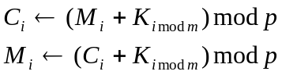

- Cifra de Vernam: Utilização de alfabetos arbitrários, contendo p catacteres. Num caso extremo, p = 2.
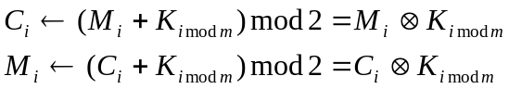
Vantagem: Operação auto-inversa (ou-exclusivo).

- One-Time Pad: Análogo à Cifra de Vernam. Utilização de chave inteiramente aleatória, com o mesmo comprimento da mensagem e que pode ser utilizada apenas uma vez.
Vantagem: Provado por teorema que a cifra não pode ser quebrada mesmo com poder computacional ilimitado.
Desvantagem: O problema da proteção da mensagem “reduz-se” ao da proteção de uma chave que possui o mesmo tamanho da mensagem.

- Cifra de Fluxo (Stream Cipher): Expansão de uma chave curta k para uma sequência de bits k_{i} (máscara) do tamanho da mensagem, na qual f é a função para derivação da chave. Na prática, agrupam-se os bits em blocos.
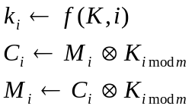
- Um algoritmo forte, inadequadamente integrado, pode conduzir a um sistema criptográfico fraco.
- O tamanho do texto cifrado é o mesmo do texto claro (a chave pode ter tamanho diferente).
- A cifração de cada bit da mensagem altera o estado interno do algoritmo (memória).

- RC4 (Rivest Cipher #4):
- Algoritmo proprietário não divulgado, reconstituído publicamente por Engenharia reversa.
- Cifra padrão em SSL.
- Chave de tamanho variável (múltiplo de 8 bits, com tamanho máximo de 2048 bits).
- Estado interno do algoritmo: Tabela inicializada com a chave e atualizada durante a operação.

Aula 03 (25/09): Algoritmos Simétricos

Cifra de Fluxo (Continuação):
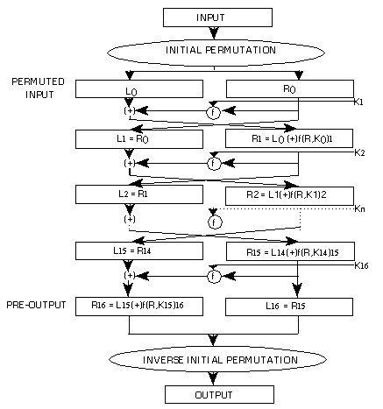
- Vulnerabilidade: Segurança de qualquer cifra parte do pressuposto que a chave é utilizada uma única vez. O motivo é que a diferença entre as mensagens cifradas é igual à diferença da mensagem clara, uma vez que a cifra é baseada em XOR.
- Esta vulnerabilidade está presente em qualquer cifra de fluxo utilizada incorretamente.

Cifra de Bloco:
- A transformação opera em mensagens de tamanho fixo E : {0,1}^{k} x {0,1}^{n} → {0,1}^{n}, com n = tamanho da mensagem.
- O estado interno do algoritmo não é afetado de uma cifração para outra.
- É possível converter uma cifra de bloco em uma cifra de fluxo.
- Normalmente são algoritmos iterativos.

DES (Data Ecryption Standard):
- Estrutura voltada a hardware, mas razoavelmente eficiente em software.
- Bloco de 64 bits, com chave de 56 bits (estrutura de Feistel).
- Escalonamento de chaves linear (subchaves são simples subconjuntos de 48 bits dentre os 56 bits da chave).
- Decriptação: Usar o algoritmo com as chaves utilizadas em ordem inversa. Ou seja, na primeira iteração, utilizar a chave k₁₆, etc.
- Função f:
- E = Expansão (32 para 48 bits).
- S = Tabelas de substituição (8x6 bits para 8x4 bits).
- P = Permutação.

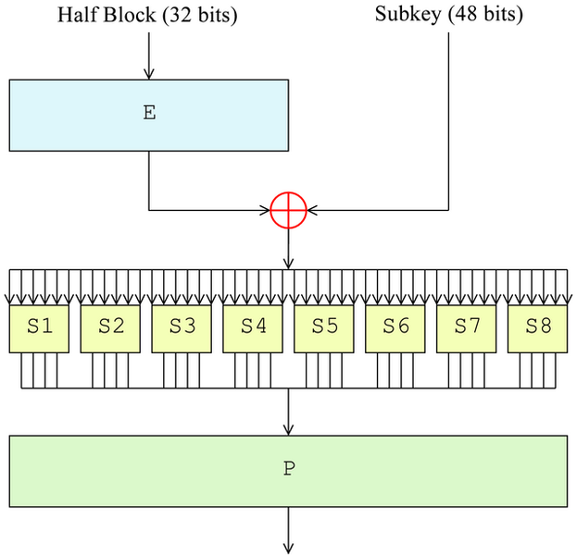

Obsolescência do DES:
- Chave de 56 bits insuficiente para resistir à capacidade computacional disponível atualmente.
- Tamanho de blocos pode ser pequeno demais para evitar ataques futuros.

3DES (DES Triplo):
- Paliativo para aproveitar a ampla base existente de implementações de DES em hardware e software.
- Três chamadas sucessivas do DES utilizando três chaves diferentes.
- Segurança equivalente a de uma cifra com chave de 112 bits.

AES (Advanced Encryption Standard):
- Chave em três tamanho: 128, 192 e 256 bits.
- Estrutura simétrica e paralela: Mais flexibilidade de implementação; impede ataques criptoanalíticos efetivos.
- Bem adaptado aos processadores modernos (IA32, IA64, RISC e processadores paralelos), adequado para smart cards e eficiente em hardware dedicado.
- Estratégia de Trilha Larga: Método sistemático de implementar os princípios de difusão e confusão de Shannon.
- Cifra iterativa, com alternância de camadas de embaralhamento rápido através de códigos lineares MDS (“difusão”) com camadas de substituição altamente não-lineares em um corpo finito, para destruir relações algébricas e estatísticas entre a entrada e a saída (“confusão”).

Aula 04 (02/10): AES (Continuação)

- Aritmética no corpo GF(2⁸):
- Polinômios com coeficientes binários e grau menor que 8.
- Representação cabe em 1 byte: b₇x⁷ + … + b₁x + b₀ ↔ (b₇, …, b₁, b₀), com b_{i} binário.
- Adição e multiplicação conforme os axiomas de corpo: Elemento neutro, elemento inverso, associatividade, comutatividade e distributividade.
- Adição: XOR bit-a-bit.
- Multiplicação: Multiplicação comum de polinômios, seguida de redução de módulo.
- Implementações efetivas não precisam usar diretamente a aritmética em GF(2⁸).

- Códigos Lineares:
- Alfabeto: Conjunto de símbolos.
- Palavra: Sequência de símbolos do alfabeto.
- Código (de comprimento n): Conjunto de palavras, todas de mesmo comprimento n.
- Código Linear: Código cujo alfabeto é um corpo (finito).

- Distância de Hamming: Número de posições que duas palavras diferem.
- Distância de Código (d): Distância de Hamming mínima entre duas palavras distintas quaisquer do código.
- Código linear C sobre GF(q) é dito [n,k]-separável se qualquer palavra de C pode ser escrita como uma concatenação de duas cadeias a || b tais que |a| = k e b = F(a) para alguma transformação linear F : GF(q)^{k} → GF(q)^{n-k}. Ou seja, existe uma matriz (em forma escalonada) H_{k x n} tal que a · H = a || b.
- Neste caso, b seria o checksum da palavra a.
- Código MDS: Código linear [n,k]-separável com distância d máxima.
- Teorema: Em um código MDS, d = n – k +1.
- Teorema: Um código é MDS se e somente se todas as submatrizes da geratriz G_{k x (n-k)} são não singulares (determinantes das submatrizes devem ser não nulos).
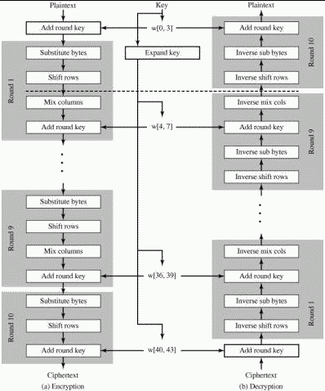
- Difusão de Shannon no AES: Um bit de entrada diferente gera diferenças em todos os bytes da saída.

Características do AES:
- Bytes da chave e do bloco de dados são organizados matricialmente.
- AES é um subconjunto de Rijndael: Bloco de 128 bits, chave de 128, 192 ou 256 bits.

Transformações:
- SubBytes: Não-Linearidade.
- S-Box: Tabela de substituição inversível.
- Uma única S-Box para o algoritmo inteiro.
- Máxima não-linearidade.
- ShiftRows: Difusão entre as colunas de dados através do deslocamento das linhas da matriz.
- MixColumns: Difusão dentro de cada coluna. Aplica-se a multiplicação da entrada por uma matriz fixa vinda de um código MDS.
- AddRoundKey: Aplicação da chave através de XOR da entrada com a chave.

- Difusão máxima utilizando ShiftRows e MixColumns (apenas duas transformações).

Aula 05 (09/10): Modos de Operação e Funções de Hash

- Cifras de bloco apenas operam sobre mensagens de tamanhos fixos.
- Modo de operação: Extensão para outros tamanhos de mensagem.
- Modos de confidencialidade: ECB, CBC (padding), XTS, LRW, XEX, EME (cifração setorial), CFB, OFB e CTR.
- Modos de integridade: CBCMAC, CMAC.
- Modos híbridos: OCB, CCM, EAX, CGM.

- Padding:
- Mensagem complementada para que o comprimento seja múltiplo do tamanho do bloco.
- Hipótese de não-ambiguidade: Padding é sempre acrescentado.
- PKCS Padding: Byte a byte, acrescentando m bytes com valor m.
- NIST Padding: Bit a bit, acrescentando um “1” e completando com “0”.

- Modo CBC (Cypher Block Chaining):
- Particionar a mensagem em blocos.
- Adicionar o padding ao final do último bloco, se aplicável.
- IV (Initialization Vector): Bloco na posição 0 dentro da corrente. É composto de um número randômico.
- A mensagem encriptada em cada iteração é um XOR entre a mensagem encriptada do bloco anterior e o bloco a ser encriptado no momento. Para a primeira iteração, é feito o XOR entre o VI e o bloco 1.
- Desvantagem do EBC: É determinístico, o que facilita ataques contra ele.
- Decriptação do CBC: Decriptar mensagem encriptada n, e em seguida aplicar XOR com a mensagem encriptada n-1 para obter a mensagem original. Na última iteração, eliminar o padding.

- Modo CTR:
- IV mais curto, com tamanho de pelo menos metade de um bloco. O restante do bloco deve ser completado com padding.
- Encriptar o IV duas vezes, gerando T₁ na primeira e V₁ na segunda.
- Calcular M₁ XOR V₁, gerando C₁.
- Para a segunda iteração, adicionar 1 em T1, e encriptá-lo, gerando V₂ e, consequentemente C₂.
- Os valores de T₁, …, T_{n} são denominados “contador”.
- Vantagem: Paralelizável.
- Decriptação do CTR: Produz-se V_{n}, para calcular o XOR com a mensagem criptografa e obter a mensagem original.

Modos LRW e XTS:
- Projetado para a encriptação de setores de disco e outros dispositivos orientados a bloco.
- Vantagem: Paralelizável.
- Duas chaves K e L (de n bits, tamanho do bloco), que são utilizadas para a operação de cifração.

Referência: http://en.wikipedia.org/wiki/Block_cipher_modes_of_operation

Seleção de Chave:
- É possível manter a confidencialidade de uma mensagem se houver chaves adequadas. Por exemplo, a chave não pode ser reutilizada.
- O que acontece se a mensagem for alterada em trânsito?

Funções de Hash:
- Redundâncias anexadas a mensagens com o propósito de detectar alterações. Dependem exclusivamente da mensagem (sem chave).
- Assinaturas digitais não são aplicadas ao conteúdo de documentos digitais, mas a resumos do conteúdo, por causa que algoritmos de assinatura são mais lentos que funções de resumo (hash).
- Problema: Hash de dois documentos (um verdadeiro e outro falso) podem ser iguais, o que geraria assinatura em um documentos falso.

Propriedades Fundamentais das Funções de Hash:
- Dado um resumo, encontrar a mensagem original tem que ser inviável (para n bits, os passos devem ser no mínimo 2^{n}).
- Dados uma mensagem e um resumo, não deve ser possível gerar uma nova mensagem com o mesmo resumo (para n bits, os passos devem ser no mínimo 2^{n}).
- Dadas duas mensagens, elas não podem ter resumos iguais (para n bits, os passos devem ser no mínimo 2^{n/2}).

Aula 06 (16/10): P1

Aula 07 (23/10): SHA

Outras Propriedades das Funções de Hash:
- Alteração de 1 but da entrada causa a alteração de cerca de metade dos bits de saída (avalanche completa).
- É inviável prever o valor de qualquer bit de saída (balanço perfeito).
- É inviável inverter a função parcialmente (recuperar apenas alguns bits da entrada).
- As propriedades fundamentais valem para qualquer sub-cadeia da saída.
- Certas propriedades empíricas transcendem os objetivos originais de projeto das funções.
- Necessário analisar quantitativamente até que ponto essas propriedades são válidas.
- Algumas propriedades não são válidas em certas aplicações.
- Construções auxiliares estabelecem essas propriedades (algoritmos de MAC ou Código de Autenticação de Mensagem).

Projeto de Funções de Hash:
- Quase todas as funções de hash existentes derivam de cifras de bloco.
- A estrutura genérica dessas construções utiliza a cifra de bloco subjacente como uma caixa preta.
- Complemento Merkle-Damgard: Projeto de função de hash a partir de uma cifra de bloco.

- Davies-Meyer.

- Fui embora!

Aula 08 (29/10): Outras Funções Hash

SHA-1:
- .

SHA-2:
- .

Outras funções de Hash:
- .
- Tiger: Utilizado no BitTorrent.
- VSH: Baseada na dificuldade de fatorar números inteiros e de calcular raízes quadradas módulo inteiros compostos.
- LASH: Baseada na dificuldade de encontrar vetores próximos ou curtos em reticulados.
- FSB: Baseada na dificuldade de decodificar códigos lineares.

Whirlpool:
- Parâmetros: b = 512 bits, h = 512 bits, N = 256 bits.
- Compressão Miyaguchi-Preneel.
- Cifra dedicada W, projetada conforme a estratégia de trilha larga (mesma família do AES).

Aula 08 (29/10): Códigos de Autenticação, Números Aleatórios e Quotização de Segredos

Códigos de Autenticação (MAC):
- MAC (Message of Authentication Code): “Função hash” que depende de uma chave, resolvendo assim a vulnerabilidade daquelas.
- A operação não é reversível.
- Visa a garantir integridade e autenticidade. Não pode garantir irretratabilidade, pois é uma cifra simétrica (em uma assinatura digital verdadeira, apenas o remetente conhece a chave de assinatura).
- Construções Básicas:
- Cifras de Bloco: CBCMAC e CMAC. Possuem como vantagem o espaço reduzido de código.
- Funções de Hash: HMAC. Possuem como vantagem a velocidade de operação.

CBCMAC e CMAC:
- No CMAC, o bloco final sofre um padding dependente da chave que muda o último bloco inteiro, enquanto o CBCMAC aplica um padding simples.
- CBCMAC não é seguro a não ser que seja aplicado em mensagens de mesmo tamanho. O CMAC resolve este problema.
- Em ambos os casos, IV = 0.
- Ambos são estritamente sequenciais.

Números Aleatórios:
- .

Aula 09 (30/10): Números Aleatórios

Blum-Blum-Shub:
- Inicialização:
- Gerar aleatoriamente (entropia física) dois números primos p, q ≡ 3 (mod 4) distintos e discretos.
- Calcular n = pq.
- Selecionar aleatoriamente (entropia física) uma semente 0 < s < n tal que GCD(s, n) = 1.
- Calcular x₀ = s² mod n.
- Geração do i-ésimo bit pseudo-aleatório z_{i}:
- Atualizar x_{i} = x_{i-1}² mod n.
- Devolver z_{i} = x_{i} mod 2 (bit menos significativo x_{i}).

Acumulando entropia:
- Geradores pseudo-aleatórios armazenam amostras de entropia de um gerador entre duas ativações do sistema.
- A entropia acumula-se ao longo da operação do gerador, garantindo um mínimo de perdas (principalmente se a entropia da fonte brusca for escassa).

Cuidados especiais:
- Coletar entropia do maior número possível de fontes.
- Escolher uma função baseada em cifra de bloco ou hash apropriada.
- Mudar a chave periodicamente a partir da fonte de entropia bruta.

Quotização de Segredos: Será dado mais ao fim do curso.

Aula 09 (30/10): Criptografia Assimétrica

Protocolo Massey-Omura: E_{B}(E_{A}(M)) = E_{A}(E_{B}(M)).
- Funcionamento:
- Alice fecha o baú com seu cadeado e envia para Bob.
- Bob fecha o baú com seu cadeado e envia para Alice.
- Alice tira seu cadeado do baú e envia para Bob.
- Bob tira seu próprio cadeado e lê mensagem.
- Cifra de fluxo não servem.
- Entidades não são autenticadas.

Criptografia Assimétrica:
- Duas chaves distintas: a chave privada K_{R} e a chave pública K_{U}.
- Inviável calcular a chave privada a partir da chave pública.
- A inversão só acontece quando se utiliza a outra chave.

Segurança Computacional:
- Visão clássica: Obter informações é matematicamente impossível. Ex.: One-time pad.
- Visão moderna: Obter informações é computacionalmente inviável.
- Algoritmos assimétricos são baseados mas fáceis de verificar (às vezes problemas NP-completos).

Problemas Matemáticos:
- Logaritmo discreto (DSA): Algoritmos análogos em curvas elípticos.
- Fatoração inteira (RSA).
- Reticulados (NTRU, LWE).
- Códigos corretores de erro (McEliece, CFS).
- Contra-exemplo: Problema da Mochila (Hellman-Merkle, Chor-Rivest).

Aula 10 (05/11): Aritmética Modular

Aritmética Modular:
- Operações com inteiros são eficientes e livres de erros de arredondamento. Por outro lado, em geral não existe inverso multiplicativo.
- Trabalha também com inversões.
- Restrição: Valores limitados ao intervalo finito 0, …, n-1.
- Idéia Fundamental: Após cada operação, tomar o resto da divisão por n. O resultado será sempre entre 0 e n-1.
- Valores que diferem por múltiplos de n são equivalentes: a ≡ b (mod n) sempre que a-b ≡ kn para alguem inteiro k.
- Exemplo: 4 + 8 (mod 11) = 12 – 11 = 1.
- Exemplo: 1 – 2 (mod 11) = -1 + 11 = 10.
- Exemplo: 3 · 5 (mod 11) = 15 – 11 = 4.
- Inversibilidade Modular:
- O inverso de a (mod n) é um x tal que ax = 1. Ex.: 4 = 3⁻¹, para n=11.
- Não há inverso de 11 para n=11, uma vez que 11=0 e, portanto, não se deve dividir por 0.
- Se n for primo, todos os inteiros de 1 até n-1 possuem inverso.
- Se n for composto, os números com algum fator comum com n não possuem inverso.
- Algoritmo Estendido de Euclides.
- Exponenciação Modular:
- Pequeno Teorema de Fermat: a^{n-1} = 1 (mod n), se n é primo e a não é múltiplo de n.
- Teorema de Euler (restrito): a^{x} = a^{x mod (n-1)} (mod n), se n é primo e a não é múltiplo de n.
- Exemplo: 14643⁹³⁵¹³ (mod 11) = (14643 mod 11)^{93513 mod 10} (mod 11) = 2³ (mod 11) = 8.
- Função Tociente de Euler:
- φ(n) = Número de inteiros positivos menores que n e primos relativos de n (não possuem fatores comuns).
- Se n for primo, φ(n) = n – 1.
- Se n não for primo, n = pq, então φ(n) = (p – 1)(q – 1).
- Teorema de Euler (geral): a^{x} = a^{x mod φ(n)} (mod n), se a e n primos entre si (MDC = 1).
- Euler não ajuda a calcular exponenciais modulares quando o módulo é grande.
- Algoritmo da Exponenciação: Independe do módulo.
- Teste de Primalidade: Como determinar se um número n ≈ 2^{k} é primo?
- Eratóstenes-Fibonacci: O(2^{k/2}).
- ECPP: Heurístico, O(k⁶).
- Algoritmo AKS (2002): Determinístico, O(k^{12+c}).
- Lenstra-Pomerance: O(k^{6+c}).
- Fermat & Miller-Rabin: Probabilísticos, O(t – k³) com t testes aleatórios; possibilidade de erro.

Aula 11 (13/11): Diffie-Hellman, RSA, DSA

Problema do Logaritmo Discreto:
- Dados os inteiros a, p e x, é fácil calcular y = a^{x} mod p.
- Dados a, p e y, é difícil calcular x.
- Com valores de k bits, são necessários cerca de k³ passos para calcular y.
- Para calcular x, o esforço é quase exponencial.

Diffie-Hellman:
- Primeiro algoritmo assimétrico conhecido publicamente (1976).
- Segurança relacionada com a dificuldade de calcular o logaritmo discreto.
- Objetivo: Acordo de chaves através de um canal potencialmente inseguro.
- Parâmetros:
- q primo;
- p primo, tal que p-1 seja múltiplo de q;
- g inteiro entre 2 e p-2, tal que g^{q} mod p = 1.
- Chave privada: Inteiro x aleatório entre 1 e q-1.
- Chave pública: y = g^{x} mod p.
- Protocolo:
- Chave de sessão.
- Limitações:
- A chave compartilhada é sempre a mesma.
- As operações envolvidas não sugerem um mecanismo óbvio para definir assinaturas digitais.

Fatoração Inteira:
- Dados dois primos p e q e um inteiro n, é fácil verificar se n = pq. Trabalhando com k bits, são necessários k² passos para calcular n.
- Dado apenas n, é difícil calcular p e q (esforço quase exponencial).

Algoritmo RSA:
- Primeiro sistema assimétrico completo (cifração e assinatura).
- Algoritmo assimétrico mais amplamente utilizado no mundo.
- Chaves RSA:
- n = pq; φ(n) = (p-1)(q-1).
- Expoente público: e, inversível mod φ(n).
- Expoente privado: d, inverso de e mod φ(n), isto é, ed = 1 (mod φ(n)).
- Operação do RSA:
- M: inteiro no intervalo entre 0 e n-1.
- Encriptação: C = Me mod n.
- Decriptação: M = C^{d} mod n.

Aula 12 (27/11): Infra-Estrutura de Chaves Públicas e ICP-Brasil

Problema da Autenticação:
- Fácil: Estabelecer canal de comunicação sigilosa entre duas entidades.
- Difícil: Verificar a identidade do locutor.
- Autoridade Certificadora (AC): Entidade jurídica; certificação digital; hierarquia de certificação.
- Autoridade Registradora (AR): Delegada por uma AC com a responsabilidade de identificar entidades finais; serviço decentralizado.

Hipótese Fundamental:
- Certificado raiz é obtido através de um canal confiável e legítimo por todas as partes interessadas.
- A segurança de toda a hierarquia de certificação depende desta hipótese.

Certificados:
- Conteúdo: Chave público, entidade certificadora, norma, versão, serial number, tipo de algoritmo, validade, etc.

